



도로.기술 분야 통합DB 구축
개발환경정의서
문서번호: EX_COM_DE_0606
Version v1.0

2016. 8. 23



문서 정보
프로젝트 | 도로.기술 분야 통합DB 구축
단 계 | 설계
활 동 | 개발환경정의
작 업 | 개발환경정의
산출물 | 개발환경정의서
파일명 | EX_COM_DE_0606_개발환경정의서_v1.0

개정 이력
버 전 | 변경일 | 변경 사유 | 변경 내용 | 작성자 | 승인
v1.0 | 2016.08.23 | 초안작성 | 초안작성 | 김두포 | 남백

목 차

1. 개요 - 1 -
1.1. 목적 - 1 -
2. 개발 서버 정보 - 1 -
2.1. 구성도 - 1 -
2.2. 소스 배포 흐름도 - 1 -
3. 개발환경 구성 - 1 -
3.1. 준비사항 - 1 -
3.2. 설치방법 - 1 -
4. 개발환경 구성 - 1 -
4.1. 개발표준 - 1 -
5. 기타 참고사항 - 1 -

개요

목적
프로젝트를 수행하는 과정에서 표준화된 개발 환경을 제정하기 위해, 개발환경정의서를 제시하여 프로그램 개발 및 품질의 일관성을 유지한다. 개발환경설정 시 걸리는 시간을 절약하며 개발자마다 상이한 환경으로 인하여 발생되는 문제점을 사전에 차단하여 획일화된 환경을 구축하기 위함.

개발 서버 정보

구성도
도로기술통합시스템_TOBE서버구성도_v0.4.pdf 참조

소스 배포 흐름도
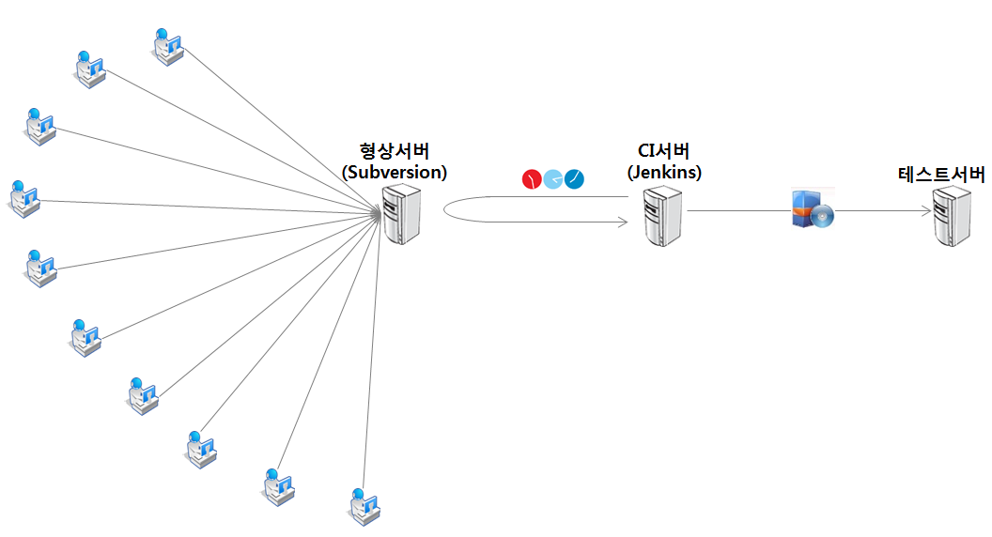

개발환경 구성

준비사항
- C 드라이브 여유공간. (최소 2G 필요)
- 7zip 압축프로그램. (반드시 7zip으로 압축 풀 것. Alzip이나 WinZip 등으로 풀면 안됨.)
\\172.6.15.253\1.exfiles\81.Public(필수설치 프로그램)\필수설치 프로그램\8_압축해제
프로그램\7z1602.exe

설치방법

IDE(통합개발환경) 파일복사
\\172.6.15.253\1.exfiles\공통자료\EXIDE.7z를 로컬 C 드라이브에 복사.

IDE(통합개발환경) 압축해제
아래와 같은 구조로 압축해제
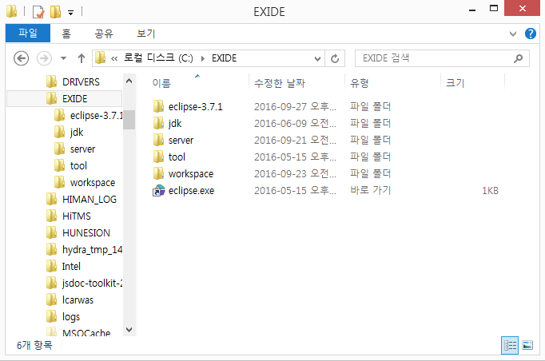

websquare.ini 환경설정 파일 편집
websquare.ini 파일 맨 하단 -Duser.name= 에 본인이름 기재.
이는 프로그램 개발시 Code Template을 이용하여 주석을 달 때 자동으로 작성자 본인의 이름이 나오게 하는 기능임.

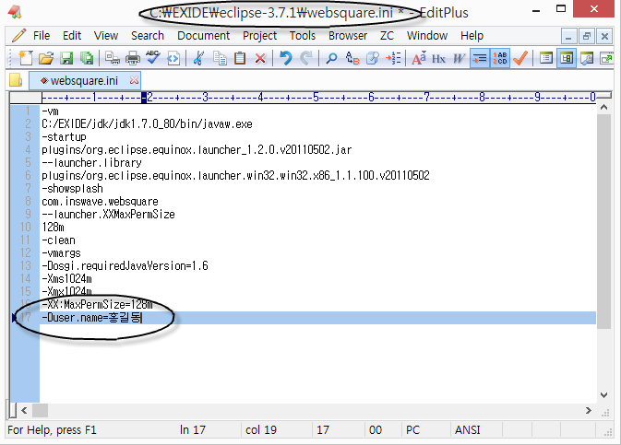

Eclipse 실행
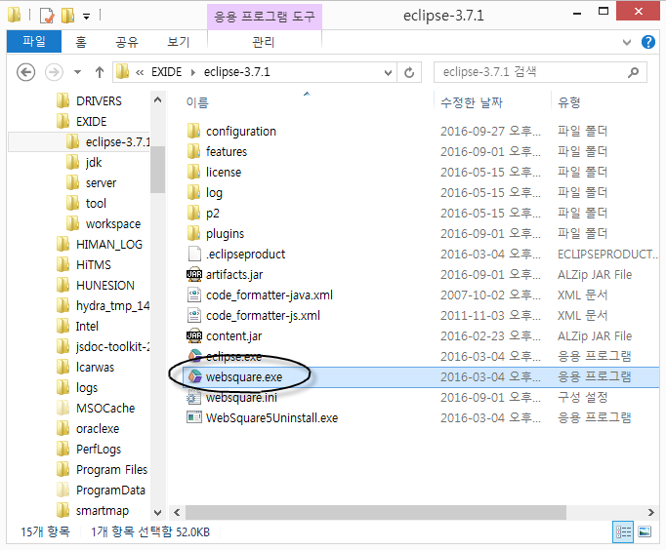
websquare.exe 더블클릭하여 실행

형상서버 연결

5.1. SVN Perspective로 모드 변경
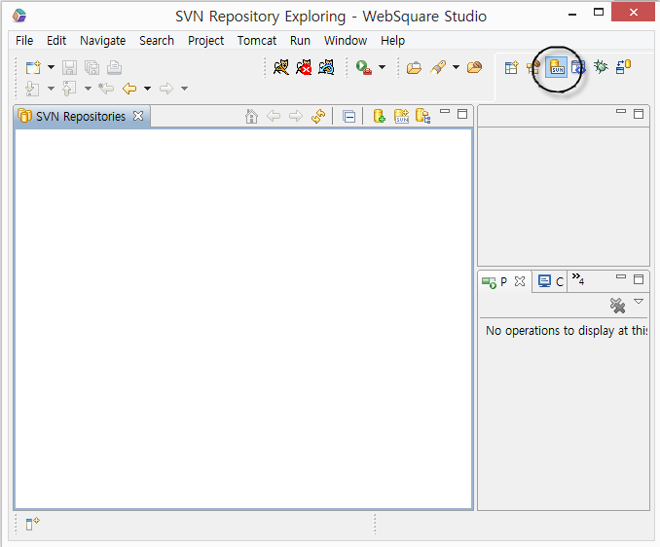
- Svn Perspective 클릭하여 편집모드 전환

5.2. 형상서버 접속정보 입력
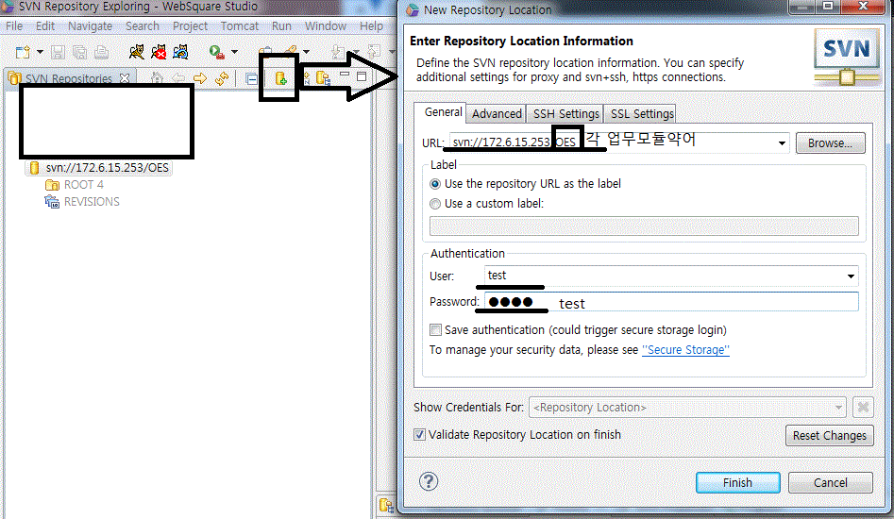

※ 형상접속 아이디, 패스워드는 기본적으로 도로공사 메신저 아이디와 동일. 초기 패스워드는 1111로 통일.

Svn 체크아웃
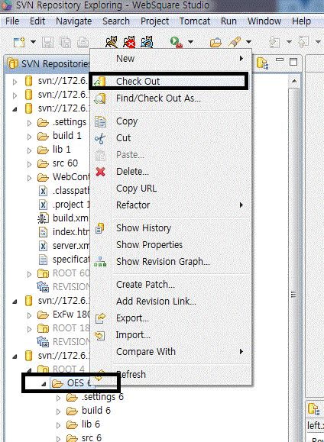

JVM 웹스퀘어경로설정
7.1 메뉴 Window/Preferences클릭
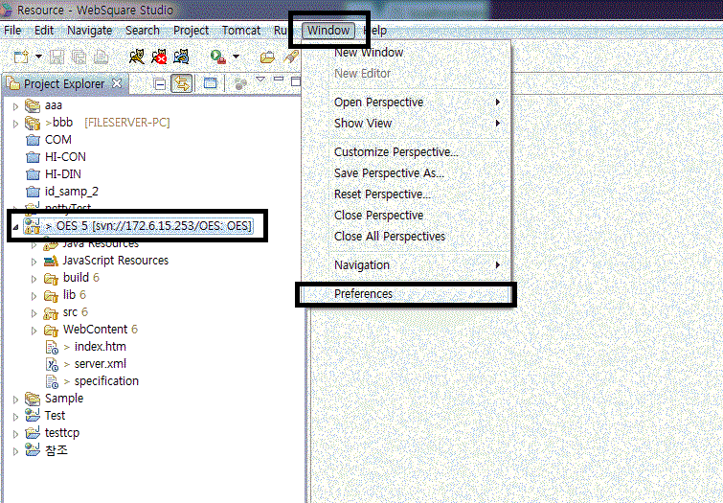

7.2 JVM파라미터에 업무모듈약어수정
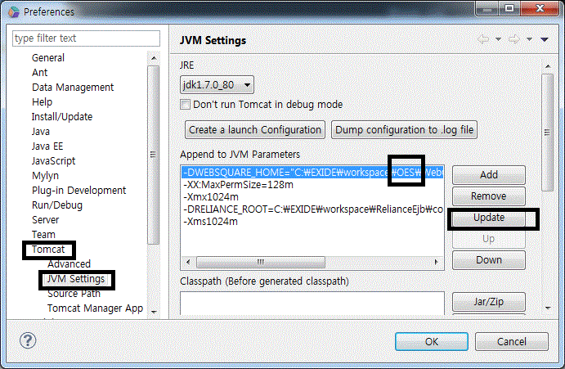

8. 톰켓server.xml수정
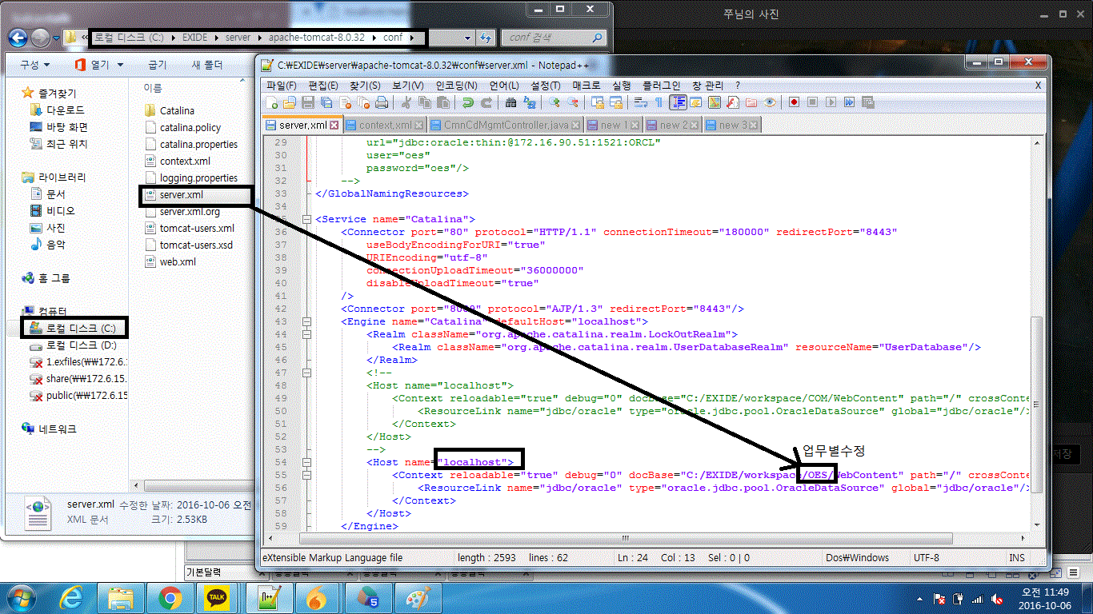

9. 서버구동
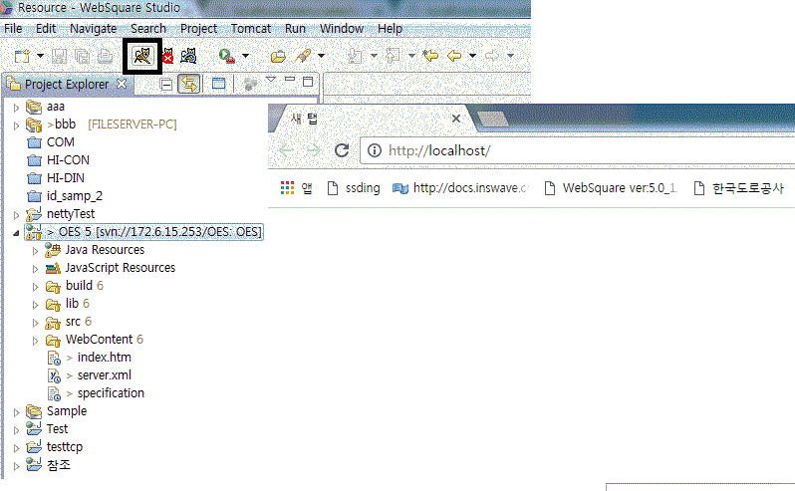
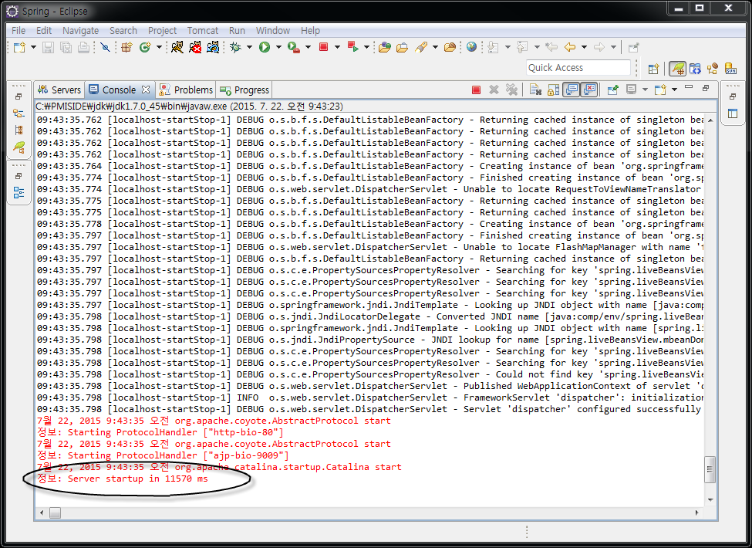

로그인
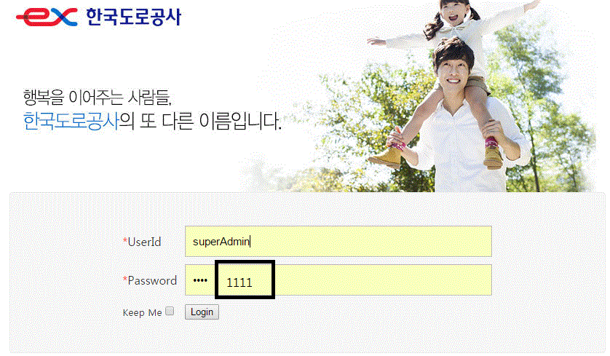

편집모드 전환
Java Perspective
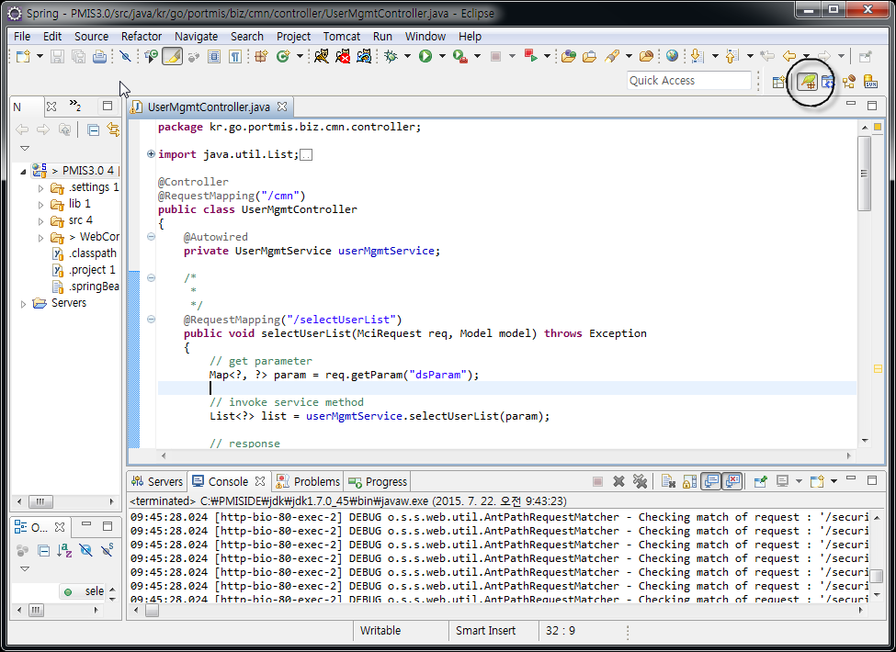
- Java Perspective 모드로 이 편집모드에서 Java Programming

Websquare Perspective
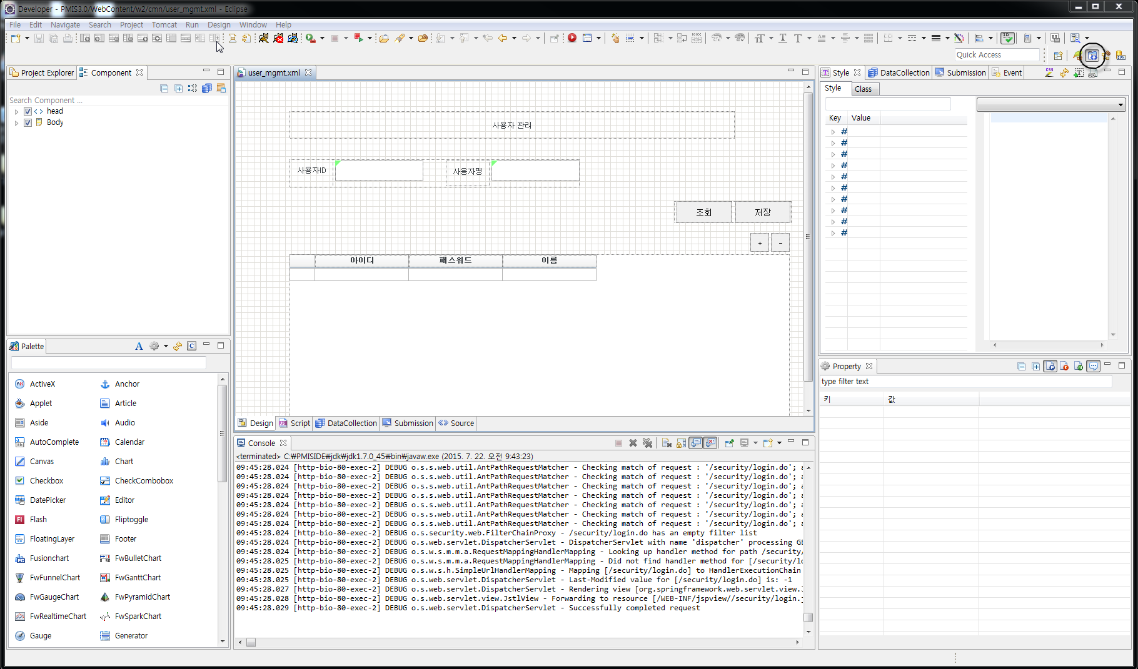
- Websquare Perspective 모드로 이 편집모드에서 UI Programming

개발환경 구성

개발표준
개발표준문서는 다음 문서를 참고한다.
\\172.6.15.253\1.exfiles\02.개발\03.표준화\01.프레임워크\02.설계\01.아키텍처\EX_COM_DE_0102_개발표준정의서_d1.4.docx

기타 참고사항

1. Eclipse JVM Parameter 설정
-Xms1024m
-Xmx1024m
-XX:MaxPermSize=128m

2. Tomcat JVM Parameter설정
-Xms1024m
-Xmx1024m
-XX:MaxPermSize=128m
-DWEBSQUARE_HOME="C:\EXIDE\workspace\PMIS\WebContent\WEB-INF\config\websqaure_config"

형상서버 URL
시스템 명 | 시스템코드 | 레파지토리
포털 | IMP | svn://172.16.90.52/IMP
시스템공통컴포넌트 | COM | svn://172.16.90.52/COM
HI-설계 | HDE | svn://172.16.90.52/HDE
HI-건설 | HCO | svn://172.16.90.52/HCO
HI-기술 | HTE | svn://172.16.90.52/HTE
HI-설계도서 | HDB | svn://172.16.90.52/HDB
HI-Bim | HBM | svn://172.16.90.52/HBM
IDM | IDM | svn://172.16.90.52/IDM
HI-설계CITIS | HDC | svn://172.16.90.52/HDC
HI-건설CITIS | HCO | svn://172.16.90.52/HCO
유지관리CITIS | HMC | svn://172.16.90.52/HMC
외관조사망도 | APE | svn://172.16.90.52/HMC
점검진단(용역) | ALM | svn://172.16.90.52/APE
노면온도예측 | TMP | svn://172.16.90.52/TMP
재난상황판 | DST | svn://172.16.90.52/DST
기상관리 | WEM | svn://172.16.90.52/WEM
도로유지관리 공통 (평가) | MCM | svn://172.16.90.52/MCM
도로관리 (도로점용) | ROM | svn://172.16.90.52/ROM
포장관리 (차선도색) | PAV | svn://172.16.90.52/PAV
사면관리 | SSM | svn://172.16.90.52/SSM
부대시설관리 | FAC | svn://172.16.90.52/FAC
구조물관리 | STR | svn://172.16.90.52/STR
자산가치평가 | PVE | svn://172.16.90.52/PVE
장비관리 | EQM | svn://172.16.90.52/EQM
교통부문 | TRS | svn://172.16.90.52/TRS
원클릭상황관리 | OCK | svn://172.16.90.52/OCK
공간정보포탈 | SPA | svn://172.16.90.52/SPA
HI-Moffice | MOF | svn://172.16.90.52/MOF
사업비절감 | OES | svn://172.16.90.52/OES
건설공사사후평가 | EXV | svn://172.16.90.52/EXV
부실시공예방 | FCP | svn://172.16.90.52/FCP
생애주기비용 관리 (LCC) | LCC | svn://172.16.90.52/LCC
스마트제한차량 | REV | svn://172.16.90.52/REV
전기시설물관리 | ELE | svn://172.16.90.52/ELE
터널원격관리 | TER | svn://172.16.90.52/TER
광통신망 | OCM | svn://172.16.90.52/OCM
정보통신시설 | TCF | svn://172.16.90.52/TCF
오수처리 | WPC | svn://172.16.90.52/WPC

Oracle tnsnames.ora
pmisdev =
(DESCRIPTION =
(ADDRESS = (PROTOCOL = TCP)(HOST = 172.16.90.51)(PORT = 1521))
(CONNECT_DATA =
(SERVER = DEDICATED)
(SERVICE_NAME = ORCL)
)
)

